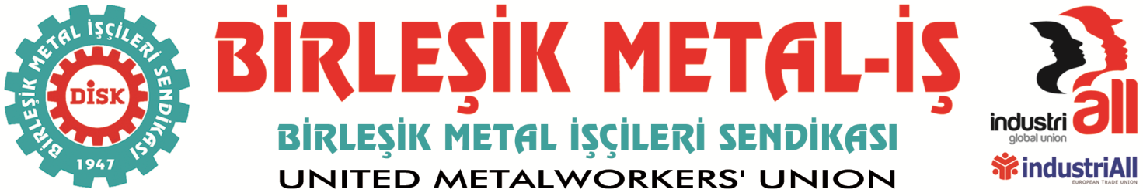
Genel Merkez: Bostancı Mah. E80 Yanyol Cad. No. 2, 34744 Kadıköy-İstanbul Tel: (216) 380 85 90 Fax: (216) 373 65 02

BASIN BÜLTENİ
02.01.2017
Teröre Karşı Can Güvenliğimiz,
Emeğimiz ve Ortak Değerlerimiz İçin
BİRLİK VE MÜCADELEMİZİ YÜKSELTELİM!
2017 yılının ilk saatlerinde İstanbul’da bir gece kulübünde 39 kişinin ölümüne yol açan hain saldırıyı şiddetle kınıyor ve lanetliyoruz. Ölenlere rahmet, yakınlarına başsağlığı, yaralılara acil şifalar diliyoruz.
Bu son saldırı da açıkça göstermiştir ki terör dil, din, ırk ve mezhep ayırt etmeksizin tüm insanlığa düşmanlık etmektedir. Ancak bizim için en büyük tehdit bu saldırıların ülkemizde gerçekleşmesi ve toplumumuzun birlik ve beraberliğini hedef almış olmasıdır.
Nereden gelirse gelsin ve hangi amaca hizmet ederse etsin terörü lanetlemek insanlık görevimiz olmalıdır.
Biz dün olduğu gibi bugün de aynı kararlılıkla ve düşünceyle insan yaşamının kutsal olduğuna ve buna yönelik saldırıların asla kabul edilemeyeceğine olan inancımızı sürdürüyoruz.
Bu ülkede meydana gelen her saldırının da başta işçi sınıfı olmak üzere emekçi halklara ve tüm ülkeye ciddi zararlar verdiğini çok net olarak görüyoruz. Patlayan her bomba, gerçekleştirilen her saldırı, ateş gibi sadece düştüğü yeri değil, tüm ülkeyi bir yangın yerine çeviriyor, tüm halkı yakıyor.
Bunca akan kan, yitirilen can ve parçalanan masum bedenler arasında gündelik yaşamını güçlükle sürdürmeye çalışan emekçiler için hayat giderek daha da zorlaşıyor.
Bu ülkenin emekçileri olarak, ekmek mücadelesiyle yaşam savaşı arasında kalırken, bir yandan da bu ülkeye sahip çıkmak ve çocuklarımıza güzel bir gelecek sunmaya çalışıyoruz.
Emperyalizmin oyuncağı haline gelen terör örgütlerinin bu halkı birbirine düşürme, bölme ve belki de yok etme girişimlerini boşa çıkarmak hepimizin boynunun borcudur.
Bizler Birleşik Metal-İş Sendikası olarak emperyalizme ve sömürüye karşı tavrımızdan taviz vermeden her zaman demokrasi, özgürlük ve barışı savunduk.
Bugün de aynı kararlılıkla teröre karşı ortak mücadele konusunda irademizi bir kez daha vurgularken tüm ülkemize ve insanlık alemine başsağlığı, yaralılara acil şifalar diliyoruz.
2017 yılının bizi bölmek isteyenlere inat, can güvenliğimizin sağlandığı, huzur, demokrasi, özgürlük ve barış içinde geçmesi dileklerimizi bir kez daha yineliyoruz.
BİRLEŞİK METAL-İŞ SENDİKASI
Genel Yönetim Kurulu

